

|  |  |  |  |  |
| --- | --- | --- | --- | --- |
| ***Estudante:*** | | | | |
| ***Turma:2ª série*** | ***Turno: matutino*** | ***Data de Aplicação:*** | | ***4º Bimestre*** |
| ***Prof(a). Izadora Thaís Marinho de Andrade Perdomo*** | | | ***Nota Final:*** | |
| ***INÍCIO: TÉRMINO:*** | | | | |
| ***EXAME FINAL DE REDAÇÃO*** | | | | |
| ***INSTRUÇÕES GERAIS***  1. Confira atentamente a construção da prova. Qualquer falha de impressão ou falta de folhas deve ser comunicada ao professor no prazo máximo de **15 (quinze) minutos.**  2. Inicie a prova identificando todas as páginas com seu **nome e turma.**  3. Resolva as questões nos locais correspondentes usando caneta com tinta azul ou preta. Responda a lápis somente quando determinado.  4. Utilize somente o material autorizado. É proibido o uso de qualquer tipo de corretivo; de aparelho celular.  5. Esta prova é individual. Ao término do tempo, levante o braço e aguarde o fiscal recolher a prova.  6. A posse e/ou uso de meios ilícitos para a execução da prova é(são) considerado(s) falta disciplinar grave, acarretando a atribuição de **grau ZERO.**  7. As questões indicadas com **\***são questões de desafio e correspondem a um ponto adicional.  8. Esta prova vale de **0 a 10 (dez)**  **9. Em provas de exatas é obrigatório apresentação do cálculo, para validação da questão. Caso não conste será anulada.** | | | | |

**Os efeitos da supervalorização do trabalho na atualidade | Tema de Redação**

Todo mundo que você conhece está trabalhando ou buscando trabalho. Isso significa que o trabalho é muito valorizado na nossa sociedade. O que queremos saber de você é se essa supervalorização nos faz evoluir, ou é prejudicial.

Sua tarefa será escrever uma [dissertação](https://redacaonline.com.br/blog/dissertacao-argumentativa-expositiva/) sobre o tema “os efeitos da supervalorização do trabalho na atualidade”, com os melhores argumentos que conseguir. Usando os textos abaixo isso não vai ser difícil. Ah! E não se esqueça de boas propostas de intervenção!

**TEXTO 1**

**O que é Síndrome de Burnout?**

[Síndrome de Burnout](https://redacaonline.com.br/blog/sindrome-de-burnout-o-que-e-como-evitar/) ou Síndrome do Esgotamento Profissional é um distúrbio emocional com sintomas de exaustão extrema, estresse e esgotamento físico resultante de situações de trabalho desgastante, que demandam muita competitividade ou responsabilidade.

A principal causa da doença é justamente o excesso de trabalho. Esta síndrome é comum em profissionais que atuam diariamente sob pressão e com responsabilidades constantes, como médicos, enfermeiros, professores, policiais, jornalistas, dentre outros.

Traduzindo do inglês, “burn” quer dizer queima e “out” exterior.

A Síndrome de Burnout também pode acontecer quando o profissional planeja ou é pautado para objetivos de trabalho muito difíceis, situações em que a pessoa possa achar, por algum motivo, não ter capacidades suficientes para os cumprir.

Essa síndrome pode resultar em estado de depressão profunda e por isso é essencial procurar apoio profissional no surgimento dos primeiros sintomas.

Fonte: <https://www.gov.br/saude/pt-br/assuntos/saude-de-a-a-z/s/sindrome-de-burnout>

**TEXTO 2**

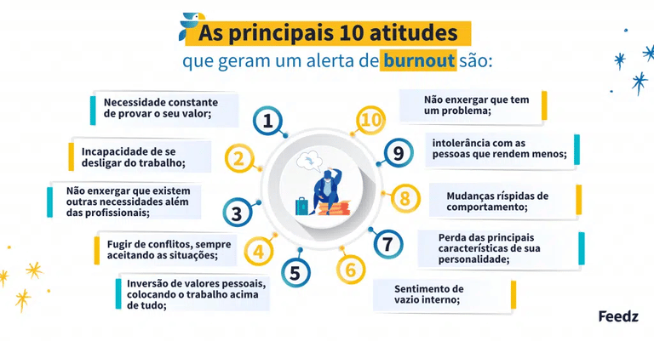

Fonte: <https://www.ifmg.edu.br/portal/progep/desenvolvimento-de-pessoas/qualidade-de-vida-no-trabalho/setembro-amarelo-a-romantizacao-do-excesso-de-trabalho>

**TEXTO 3**

**Workaholics: busca por recompensa e compulsão estão por trás do comportamento**

(…)

“A gente deve lembrar que vivemos uma cultura que reforça muito a produtividade. E é uma cultura que parece que se você não estiver produtivo o tempo todo, você não enxerga valor”, destaca a psicóloga [Ana Carolina Peuker].

Por trás da personalidade workaholic*, podem existir diversos motivos. Na visão do psiquiatra e professor da The School of Life Guilherme Spadini é importante destacar que cada um tem uma história, mas a associação que as pessoas fazem entre valor e amor próprio à produtividade é bastante comum.

Outros aspectos da mente do workaholic é que se ele faz todo o trabalho que tem que fazer em menos tempo, não vai se sentir bem depois.

“O profissional pode sentir um vazio: ‘E agora o que eu que faço?’. Ele não consegue relaxar e aproveitar o tempo livre. A pessoa não consegue. Ela sente como se fosse um erro”, comentou Spadini.

A perspectiva da compulsão e do vício também é destacada pelo médico e especialista em gestão de pessoas Roberto Aylmer.

Ele explica que os desafios profissionais liberam adrenalina e as “vitórias” dão prazer porque liberam dopamina e serotonina. Esse vício de autoestimulação está por trás do perfil workaholic.

*trabalhador compulsivo, ou seja, uma pessoa que se viciou no trabalho.

Fonte: <https://exame.com/carreira/workaholics-busca-por-recompensa-e-compulsao-estao-por-tras-do-comportamento/>

**TEXTO 4**

Geralmente assumimos que trabalhar demais é ruim para nossa saúde. Mas o que exatamente é insalubre sobre isso não é claro. É trabalhar longas horas que aumenta nosso risco de desenvolver problemas de saúde? Ou é outra coisa, como a mentalidade de trabalho compulsiva de Michael, que é prejudicial à saúde?

(…)

Descobrimos que as horas de trabalho não estavam relacionadas a nenhum problema de saúde, enquanto o vício em trabalho estava. Especificamente, os funcionários que trabalhavam longas horas (normalmente mais de 40 horas por semana), mas que não eram obcecados pelo trabalho, não apresentavam níveis aumentados de risco de síndrome metabólica relataram menos queixas de saúde do que os funcionários que demonstraram vício em trabalho. Descobrimos que os workaholics, trabalhando ou não longas horas, relataram mais queixas de saúde e tiveram maior risco de síndrome metabólica; eles também relataram uma maior necessidade de recuperação, mais problemas de sono, mais cinismo, mais exaustão emocional e mais sentimentos depressivos do que funcionários que simplesmente trabalhavam longas horas, mas não tinham tendências workaholics.

Traduzido livremente e adaptado de <https://hbr.org/2018/03/how-being-a-workaholic-differs-from-working-long-hours-and-why-that-matters-for-your-health>

**TEXTO 5**

Uma estranha loucura apossa-se das classes operárias das nações onde impera a civilização capitalista. Esta loucura tem como consequência as misérias individuais e sociais que, há dois séculos, torturam a triste humanidade. Esta loucura é o amor pelo trabalho, a paixão moribunda pelo trabalho, levada até o esgotamento das forças vitais do indivíduo e sua prole. Em vez de reagir contra essa aberração mental, os padres, economistas, moralistas sacrossantificaram o trabalho. Pessoas cegas e limitadas quiseram ser mais sábias que seu próprio Deus; pessoas fracas e desprezíveis quiseram reabilitar aquilo que seu próprio Deus havia amaldiçoado.

Paul Lafargue, O direito à preguiça, São Paulo, Kayrós, 2 ed., 1980.